Cierre de Iteración [1]
Fase [Elaboración]
GRCU Manager
Gestión de Requerimientos y Casos de Uso

4 BYTES
ALVAREZ, Abril
BUTTERFIELD, Nicolas
CARRANZA, Cristian
GAGNA, Martina

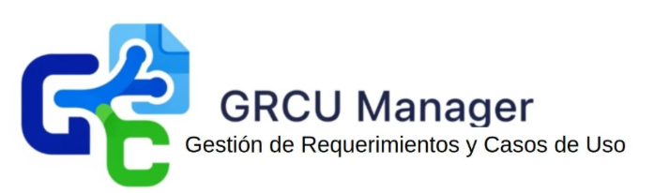

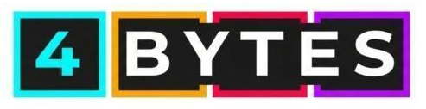
Contenido
Introducción 3
Propósito 3
Referencias 3
Objetivos 3
Criterios de Evaluación 4
Elementos de la Línea Base 4
Planificación 4
Riesgos evaluados para Iteración 2 6
Mitigación 6
Tarea 7
Objetivos Alcanzados 7
Objetivos No Alcanzados 7
Elementos incluidos en la Línea Base 7
Conclusión 8
Estado del repositorio 8

Plan de Iteración

Introducción
El presente documento constituye el Plan de Iteración correspondiente a la Fase de Elaboración Iteración 1 del proyecto GRCU Manager. Su finalidad es detallar la planificación estimada de actividades, recursos y casos de uso que serán abordados en esta iteración, así como los criterios de evaluación que permitirán verificar el cumplimiento de los objetivos propuestos.

Propósito
Este documento tiene como objetivo detallar las actividades que serán llevadas a cabo durante la iteración, como así también establecer los criterios fundamentales de evaluación que se deberían tener en consideración al momento de finalizar esta etapa.

Referencias
- Propuesta de Desarrollo
- Plan de Gestión de Configuraciones
- Plan de Gestión de Riesgos
- Plan de Estimación

Objetivos
Al finalizar la Iteración 1 (10/09/2025 al 23/09/2025) se deberán haber alcanzado los siguientes objetivos:
- Plan de Proyecto completado y validado.
- Plan de Iteración documentado y aprobado.
- Gestión de Riesgos inicial elaborada con identificación de riesgos principales.
- Especificación de Requerimientos definida y revisada.
- Plan de Calidad redactado y aceptado.
- Selección de Herramientas y Tecnologías registradas formalmente.

Criterios de Evaluación
Al finalizar la Iteración 1 (10/09/2025 al 23/09/2025) se deberán haber entregado:
- Plan de Proyecto completado y validado
- Plan de Iteración documentado y aprobado
- Gestión de Riesgos inicial elaborada con identificación de riesgos principales
- Especificación de Requerimientos definida y revisada
- Plan de Calidad redactado y aceptado
- Selección de Herramientas y Tecnologías registradas formalmente

El cumplimiento de estos entregables será la base para dar por concluida la iteración. Las tareas no cumplidas deberán ser replanificadas en la siguiente.

Elementos de la Línea Base
En esta iteración deberán completarse los siguientes elementos de la línea base:
- Plan de Proyecto
- Plan de Iteración
- Plan de Gestión de Riesgos
- Especificación de Requerimientos
- Plan de Calidad
- Selección de Herramientas y Tecnologías

Planificación

Nombre de la Tarea | Inicio | Fin | Responsable
Plan de Proyecto | 09/09/2025 | 10/09/2025 | CARRANZA
Plan de Gestión de Riesgos | 09/09/2025 | 12/09/2025 | GAGNA
Elaboración de presentación 7 | 09/09/2025 | 09/09/2025 | ALVAREZ
Elaboración de presentación 7 | 10/09/2025 | 10/09/2025 | BUTTERFIELD
Elaboración de presentación 7 | 11/09/2025 | 11/09/2025 | GAGNA
Seguimiento 1-Iteración 1  - Controles de entregables | 11/09/2025 | 12/09/2025 | CARRANZA
Elaboración de presentación 7 | 12/09/2025 | 12/09/2025 | CARRANZA,
Selección de Herramientas y Tecnologías: análisis y prueba de herramientas técnicas (lenguaje, frameworks, librerías, base de datos, arquitectura, compatibilidad con UARGFlow, etc.) | 13/09/2025 | 15/09/2025 | BUTTERFIELD
Selección de Herramientas y Tecnologías: análisis y validación de herramientas de gestión (ProjectLibre, Trello, repositorio Git integrado, herramientas de métricas y seguimiento, etc.). | 14/09/2025 | 18/09/2025 | CARRANZA
Especificación de Requerimientos (Parte A)  - Introducción, Propósito, Visión General, Descripción General  - Funciones del Producto  - Características del Usuario  - Casos de Uso (redacción de cada CU)  - Mitad de la tabla de Requerimientos Funcionales (ejemplo: RF-01 a RF-n/2) | 14/09/2025 | 18/09/2025 | ALVAREZ
Especificación de Requerimientos (Parte B)  - Enunciado del Problema del Cliente  - Diagrama de Casos de Uso (armado con Draw.io/Lucidchart, integración al doc)  - Mitad de la tabla de Requerimientos Funcionales (ejemplo: RF-(n/2+1) a RF-último)  - Requerimientos Técnicos y No Funcionales (usabilidad, confiabilidad, seguridad, eficiencia)  - Interfaces (usuario, software, hardware, comunicaciones)  - Restricciones, Licencias, Documentación, Manual, Ayuda en Línea, Instalación, Estándares | 13/09/2025 | 18/09/2025 | GAGNA
Plan de Calidad | 15/09/2025 | 18/09/2025 | BUTTERFIELD
Elaboración de presentación 8 | 13/09/2025 | 13/09/2025 | ALVAREZ
Elaboración de presentación 8 | 14/09/2025 | 14/09/2025 | BUTTERFIELD
Elaboración de presentación 8 | 15/09/2025 | 15/09/2025 | GAGNA
Seguimiento 2-Iteración 1  - Controles de entregables | 16/09/2025 | 16/09/2025 | CARRANZA
Elaboración de presentación 8 | 16/09/2025 | 16/09/2025 | CARRANZA
Elaboración de presentación 9 | 17/09/2025 | 17/09/2025 | ALVAREZ
Elaboración de presentación 9 | 18/09/2025 | 18/09/2025 | BUTTERFIELD
Seguimiento 2-Iteración 1  - Controles de entregables | 19/09/2025 | 19/09/2025 | CARRANZA
Elaboración de presentación 9 | 19/09/2025 | 19/09/2025 | GAGNA
Plan de pruebas (Inicio) – Parte A  - Introducción, objetivos, antecedentes.  Ámbito de pruebas, enfoque, herramientas. | 20/09/2025 | 21/09/2025 | ALVAREZ
Plan de pruebas (Inicio) – Parte B  - Diseño de casos de prueba, prioridades, flujos de trabajo.  - Definición de criterios (inicio, fin, suspensión, lanzamiento).  Riesgos y roles. | 21/09/2025 | 22/09/2025 | GAGNA
Elaboración de presentación 9 | 22/09/2025 | 22/09/2025 | CARRANZA
Revisión y cierre de Iteración 1 | 23/09/2025 | 23/09/2025 | CARRANZA
Plan de Iteración 2 | 24/09/2025 | 24/09/2025 | CARRANZA
Casos de Uso y Escenarios
No aplica en esta iteración.
Recursos
Para el desarrollo de las actividades planificadas en la Iteración 1 se utilizaron los equipos informáticos individuales de cada integrante del equipo 4 BYTES.
También, se emplearon recursos de software libre y gratuitos disponibles en línea, tales como:
- Entornos de desarrollo: Visual Studio Code
- Gestión de proyectos y control de versiones: Trello, GitHub.
- Modelado y diagramación: Draw.io, Lucidchart.
- Herramientas de planificación y documentación: ProjectLibre, procesadores de texto, planilla de cálculo (Google Docs).
- Bibliografía y material de cátedra: Documentos PSI y lineamientos de la asignatura.

Riesgos evaluados para Iteración 2
RK05: Dada la concentración del conocimiento técnico y funcional en un único desarrollador, podría ocurrir su indisponibilidad (por sobrecarga, enfermedad o abandono), lo que conduciría a la paralización del desarrollo, pérdida de información crucial e incumplimiento de los plazos de entrega establecidos.
Categoría del riesgo: experiencia y capacidad
Impacto: 9-significante
Probabilidad: 70% - 80%
Justificación: La evaluación del riesgo RK05 se basa en la dependencia exclusiva de un único desarrollador, lo que incrementa la probabilidad (70%-80%) de paralización del proyecto ante cualquier imprevisto como sobrecarga, enfermedad o abandono. El impacto significativo (8) se deriva de la posible pérdida de información crucial y el incumplimiento de los plazos establecidos. Se recomienda planificar medidas de mitigación, como la distribución de conocimientos o la incorporación de soporte adicional, para reducir esta vulnerabilidad.

Mitigación
Descripción: Implementar un plan de mitigación que incluya la documentación detallada de todo el conocimiento técnico y funcional en un repositorio accesible, realizar transferencias periódicas de información a un segundo miembro del equipo o colaborador externo, y establecer un cronograma de respaldo para priorizar tareas críticas en caso de imprevistos. Además, se programarán revisiones semanales para asegurar la continuidad del proyecto

Tarea
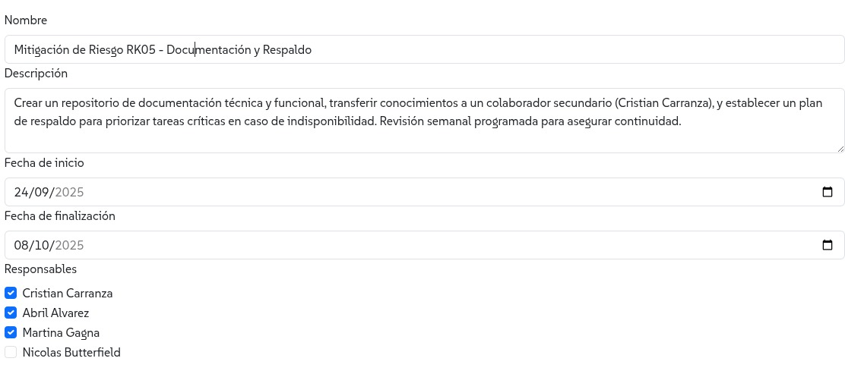

Evaluación [23/9]

Objetivos Alcanzados
- Plan de Iteración documentado y aprobado.
- Gestión de Riesgos inicial elaborada con identificación de riesgos principales.
- Especificación de Requerimientos (ERS) definida y revisada (aunque resta incorporar la matriz de trazabilidad, prevista para Iteración 2).
- Plan de Calidad redactado y aceptado.
- Selección de Herramientas y Tecnologías registradas formalmente.

Objetivos No Alcanzados
- Plan de Proyecto completado y validado (quedó pendiente algunos ítems y se reprogramó para Iteración 2).
- ERS con Matriz de Trazabilidad (la especificación general se entregó, pero la matriz de trazabilidad no se incluyó en esta iteración por omisión y fue reprogramada para Iteración 2).
- Estudio de Factibilidad corregido y validado (se encontraba en revisión al cierre de la Iteración 1, y se reprogramó para Iteración 2).

Elementos incluidos en la Línea Base
- Plan de Iteración 1
- Gestión de Riesgos (versión inicial)
- ERS - versión preliminar
- Plan de Calidad
- Selección de Herramientas y Tecnologías

Conclusión
La Iteración 1 nos permitió establecer las bases del proyecto, consolidando los documentos iniciales y la organización del equipo. Algunos de ellos requieren correcciones o ajustes según la devolución recibida, los cuales serán completados en la Iteración 2 junto con los nuevos entregables previstos.
El equipo considera que se está en condiciones de avanzar a la siguiente iteración, priorizando completar los pendientes junto con los entregables propios de la Fase de Elaboración Iteración 2.

Estado del repositorio
Cantidad de commit: 20
Cantidad de archivos: 946

